营运部发【2022】209号 签发人：谭莉杨

关于开展会员积分超值兑换的通知

- 兑换时间：2022年11月1日~2022年12月31日
- 参与门店：所有门店
- 兑换明细：
积分 | 兑换礼品ID | 兑换礼品名称 | 规格 | 生产厂家 | 零售价 | 考核价
200积分 | 155187 | 鲜果谜语水漾护唇膏 | 4.5g | 汕头市莲娜姬护肤品有限公司 | 18 | 7.2
200积分 | 155184 | 小蘑菇修复儿童润唇膏 | 3.8g+2.3g | 汕头市莲娜姬护肤品有限公司 | 18 | 7.2
200积分 | 38857 | 凡士林倍润护手霜 | 80g | 南通市潘妍化妆品厂 | 15 | 4.5
200积分 | 223508 | 海洋童话牌湿巾-婴儿手口 | 13cmx18cm 80片 | 健尔康医疗科技股份有限公司 | 9.9 | 5
200积分 | 209341 | 西洋参 | 10g 薄片 | 广东康洲药业有限公司 | 18.6 | 5.5
200积分 | 155193 | 水润护手霜 | 80g | 无锡樱花梦美容制品有限公司 | 19 | 5.5
200积分 | 8162 | 冰王鳄油冻裂消乳膏 | 20g | 平舆冰王生物工程有限公司 | 15 | 7.5
200积分 | 155190 | 橄榄+VE尿素霜 | 120g | 无锡樱花梦美容制品有限公司 | 19 | 5.5
200积分 | 38855 | 美国护肤甘油 | 90ml | 南通市潘妍化妆品厂 | 12 | 3.5
400积分 | 231069 | 棉片 | 60节（20cmx20cm) Ⅰ型 | 奥美医疗用品股份有限公司 | 26.8 | 11.55
400积分 | 231060 | 棉片 | 100片（20cmx20cm）Ⅰ型 | 奥美医疗用品股份有限公司 | 24.8 | 11.55
400积分 | 189714 | 棉片 | 200mmx200mmx110片 | 稳健医疗（天门）有限公司 | 25 | 17.5
400积分 | 243465 | 棉片 | Ⅱ型 20cmx20cm60片/袋 | 稳健医疗（天门）有限公司 | 23.8 | 11.9
400积分 | 214822 | 枸杞子 | 100g（净制） | 四川永天昌中药饮片有限公司 | 25 | 11.3
400积分 | 229782 | 大枣 | 500g | 安徽淮仁堂药业股份有限公司 | 24.8 | 9.9
400积分 | 245065 | 医用修复敷料 | 25g 贴敷型椭圆形(T)T-3 | 西安汇智医疗集团有限公司 | 48 | 11.94
400积分 | 180229 | 曼秀雷敦花语舒缓润手霜-玫瑰 | 50g | 曼秀雷敦(中国)药业有限公司 | 29.9 | 16.43
400积分 | 155188 | 原生橄榄油 | 160ml | 南通市潘妍化妆品厂 | 28 | 11.2
400积分 | 230803 | 伤口护理软膏 | 20g儿童型（护理冻疮型) | 福建省海乐威生物工程有限公司 | 28 | 10.86
400积分 | 208805 | 伤口护理软膏 | 20g成人型（护理冻疮型） | 福建省海乐威生物工程有限公司 | 28 | 10.86
400积分 | 129766 | 冰王皮裂膏 | 30g | 平舆冰王生物工程有限公司 | 28 | 14
600积分 | 208806 | 伤口护理软膏 | 50g成人型（百肤邦龟裂型） | 福建省海乐威生物工程有限公司 | 38 | 14.7
600积分 | 108349 | 曼秀雷敦薄荷润唇嗜喱+薄荷唇膏 | 8g+3.5g | 曼秀雷敦(中国)药业有限公司 | 36.9 | 20.3
600积分 | 156991 | 曼秀雷敦蜂蜜植萃润唇膏 | 4g（原味） | 曼秀雷敦(中国)药业有限公司 | 35.9 | 20.75
600积分 | 179872 | 曼秀雷敦天然植物润唇膏 | 4g（香橙） | 曼秀雷敦(中国)药业有限公司 | 35.9 | 20.75
600积分 | 231368 | 眼部热敷贴 | 185mmx80mmx5片 | 上海暖友实业有限公司 | 49 | 19.6
600积分 | 236580 | 酵母重组胶原蛋白修复敷料 | 15g | 青海创铭医疗器械有限公司 | 88 | 27
600积分 | 230282 | 海水鼻腔清洗液 | 60ml SHA60 | 成都博创必成生物技术有限公司 | 39.8 | 5.98

- 核销方式及流程：
功能ID：10022（会员奖励申请管理）
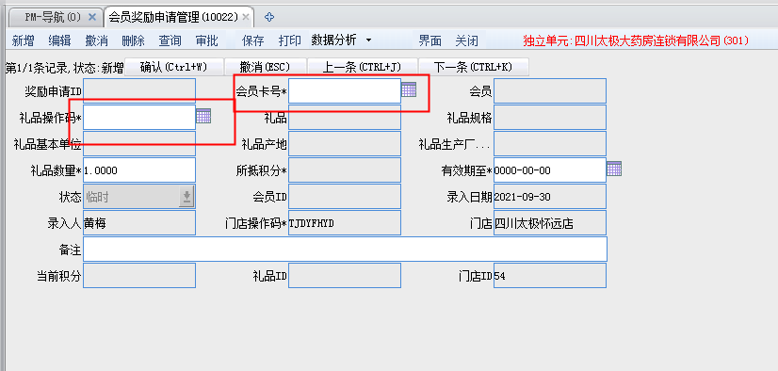
卡号→礼品操作码→兑换数量→（注意：会员当前积分必须大于所抵积分）→有效期至（填写积分兑换当日时间）→保存→审批→选择班次→人员ID，前台自动生成流水识别0.01元下账。
- 陈列：
10月31日后将之前积分兑换陈列区货品及POP全部撤除,并在11月8日前将新发的插卡（如下图），陈列在对应的货品前，上传至片区群检核，不发、迟发、少发，按20元/店收取成长基金。
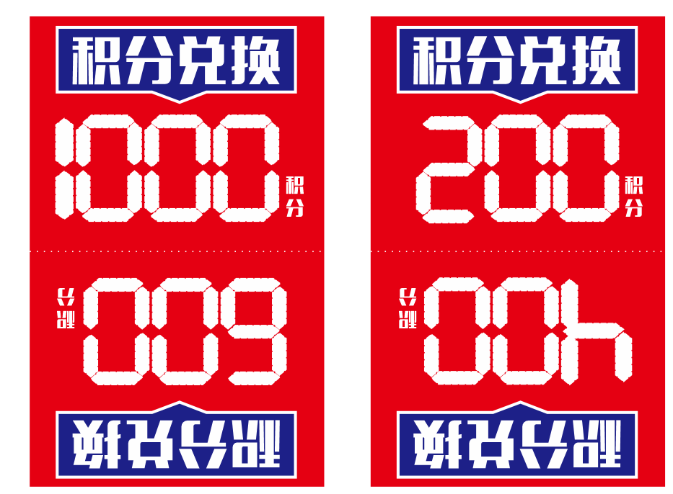（插卡）

- 注意：
- 会员积分兑换卖品不作为顾客购买商品的首选，在顾客结账完毕后可告知顾客可兑换积分，推荐兑换对应商品。
- 会员积分兑换后必须点审批，否则前台无法核销。

主题 ： 关于11-12月开展会员积分超值兑换的 通知
四川太极大药房连锁有限公司 2022年10月28日印发
打印:黄梅 核对：谭莉杨 （共印1份）

